Famatina, 16 de Abril de 2025.

Al Señor Vice Director

Esc. EPET Nº 2 “Paula Albarracín de Sarmiento”

Prof. Sergio Olmos

Su Despacho .-

De mi mayor consideración:

Por la presente me dirijo a Usted a fin de solicitarle tenga a bien otorgarme Licencia 10.4 “POR RAZONES PARTICULARES” en el día de la fecha, dieciséis de abril de dos mil veinticinco.

Sin otro motivo, me despido de Usted atentamente. -

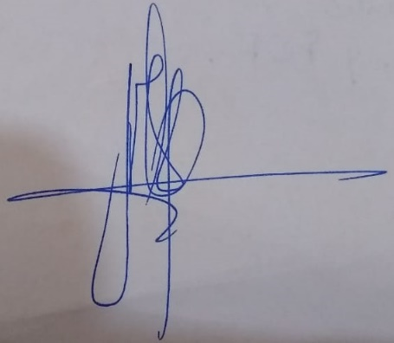

Profe Myrna Sarmiento